La poésie à portée de main
Dans l’exposition permanente de la Tour Hölderlin de Tübingen, les visiteurs peuvent non seulement se plonger dans l’univers poétique du poète, mais aussi vivre et ressentir son artisanat avec tous leurs sens. La scène de l’exposition multimédia est en grande partie constituée de parquet en bois véritable du fabricant suisse Bauwerk Parquet.
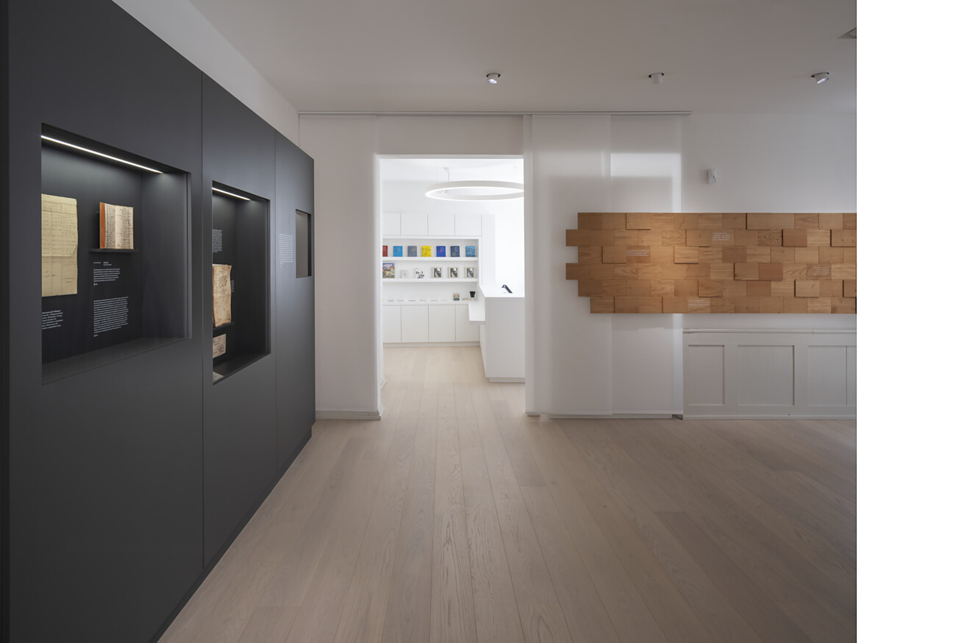

Friedrich Hölderlin (1770-1843) est considéré comme l’un des hommes de lettres les plus importants de son époque : ses poèmes sur l’être humain et la nature sont souvent cités et inspirent encore aujourd’hui les créateurs. Le poète a vécu environ la moitié de sa vie dans la tour de Tübingen, qui porte aujourd’hui son nom, et y a été accueilli avec sollicitude par la famille Zimmer, une famille de menuisiers, jusqu’à sa mort, dont on fêtera le 180e anniversaire en 2023. Les architectes de Stuttgart et les organisateurs de l’exposition COAST ont désormais rendu ce lieu historiquement précieux accessible : le bâtiment classé monument historique a été rénové avec soin et la nouvelle exposition permanente est devenue un lieu multimédia et interactif où la langue peut être expérimentée avec tous les sens. Les planificateurs ont voulu profiter de la vaste entreprise de transformation pour introduire une grande quantité de bois, y compris pour le sol. Les lames extra larges Villapark de Bauwerk, avec leur format généreux, ont été retenues et constituent un support calme qui met en valeur les objets exposés.
Le musée n’est pas seulement consacré à la vie de Hölderlin dans la tour à partir de 1807, il répond également à la question de savoir comment des lieux de mémoire chargés de symboles deviennent des lieux de rencontre modernes : En respectant les exigences les plus strictes en matière de protection des monuments, COAST a rénové le bâtiment (dont l’histoire remonte au XIIIe siècle), en mettant délicatement à nu ses différentes couches temporelles à certains endroits, rendant ainsi le bâtiment lisible en tant qu’objet d’exposition accessible. C’est dans ce délicat équilibre entre histoire, authenticité et vénération que s’inscrit l’exposition permanente sur trois étages, réalisée en collaboration avec 2av et TOUSSAINT X TEACHOUT.
L’écoute tactile
La mise en évidence du travail linguistique de Hölderlin est un fil rouge qui traverse toute la maison. Ainsi, dans la pièce principale du rez-de-chaussée, ses expériences avec les syllabes, les mots et les vers sont également perceptibles de manière audiovisuelle et tactile : tandis que le poème Die Linien des Lebens (« Les lignes de la vie ») est projeté ligne par ligne sur un mur recouvert de bardeaux de bois, les visiteurs du musée peuvent simultanément ressentir la mesure du vers en posant leur main sur un bardeau séparé – ce qui est rendu possible par un transducteur de sons corporels qui est numériquement lié aux élévations du texte mis en musique.
Explorer en multimédia
À l’étage supérieur, l’exposition est également consacrée à la médiation littéraire interactive et propose différentes stations audio et médiatiques ainsi que des expositions « hands-on ». Au centre de ce niveau se trouvent toutefois la chambre en amphithéâtre de la tour de Hölderlin ainsi que son pupitre en bois, sur lequel il frappait « lorsqu’il se disputait – avec ses pensées ». Mis en scène sur un socle noir, il remplit la pièce de son aura.
Enfin, dans le laboratoire linguistique adjacent, les visiteurs du musée peuvent expérimenter eux-mêmes des syllabes, des mots et des vers pour comprendre le travail de Hölderlin sur la langue. Dans une approche ludique, les personnes intéressées peuvent en outre se plonger dans un jeu de plateforme en tant qu’avatar de Hölderlin et braver les « obstacles linguistiques » en suivant le bon rythme grâce à un pad de batterie. « Friedrich Hölderlin a fait preuve d’un engagement corporel total pour être en harmonie avec ses poèmes. Nous voulions recréer ce sentiment et avons conçu une exposition qui puisse être vécue physiquement et interactivement par tous les sens pour tous les groupes d’âge – de manière intuitive et sans peur du contact », explique Zlatko Antolovic, copropriétaire de COAST, pour décrire l’approche conceptuelle.
Expérience haptique
Le fait que la perception haptique joue un rôle central dans ce contexte se manifeste non seulement dans l’utilisation tactile des bardeaux, mais aussi, de manière générale, dans le maniement du bois. C’est ce que souligne l’architecte en poursuivant : « Il était important pour nous que le matériau chêne soit perceptible dans tout le musée en tant qu’élément de liaison. Le contact permanent permet d’entraîner l’attention et d’associer le langage à la matière naturelle ». En conséquence, le revêtement de sol de Bauwerk Parquet, qui a été posé sur 185 mètres carrés, devait également être d’un ton chêne homogène. « La couleur Chêne Farina s’harmonise avec la couleur des bardeaux. La surface brossée du parquet n’est pas seulement visuelle mais aussi tactile et n’est pas altérée par la vitrification innovante B-Protect®. Au contraire : le sol reste facile à entretenir, résistant à l’usure ainsi qu’aux UV, tout en laissant transparaître ce naturel unique ».
La lame extra large Villapark, avec son format généreux de 2100 x 190 mm, crée une atmosphère calme et met surtout en valeur les objets exposés : « La tour Hölderlin elle-même est déjà la première pièce d’exposition. Ce lieu historique unique devait être clairement lisible, mais le sol ne devait pas pour autant être historicisé, mais plutôt devenir une scène harmonieuse et discrète pour la nouvelle exposition permanente ». Les créatifs de Stuttgart sont familiers des avantages de Bauwerk Parquet depuis quelques années déjà : dans la grange Huchler, classée monument historique, ils avaient déjà misé sur le parquet du fabricant suisse, sain pour l’habitat et fabriqué dans le respect des ressources : « Tant les poseurs de revêtements de sol que nous-mêmes apprécions beaucoup la précision suisse et les finitions de qualité ! »
Données et faits
Maître d’ouvrage : Universitätsstadt Tübingen (DE), www.tuebingen.de
Architecture/conception de l’exposition : COAST Office Architecture, Stuttgart (DE), www.coastoffice.de
Design de communication : TOUSSAINT X TEACHOUT, Stuttgart (DE), www.toussaint-teachout.de
Conception de médias : 2av GmbH, Ulm (DE), www.2av.de
Construction de l’exposition : Schreinerei Lell GmbH & Co.KG, Heilbronn (DE), www.schreinereilell.de
LEKO Werbeservice, Weinstadt (DE), www.leko-werbeservice.de,
Achèvement : 2020
Poseur : Christoph Skaletzka Parkett Fussbodentechnik, Tübingen (DE), www.parkett-skaletzka.de
Parquet : Villapark chêne Farina dans une classification vivante avec finition de surface B-Protect® de Bauwerk Parquet
Photos : David Franck Photographie, Ostfildern (DE), www.davidfranck.de
St. Margrethen (CH), en mars 2023
Reproduction gratuite / exemplaire de justificatif souhaité

Pour les demandes de presse, veuillez contacter :
Rainer Häupl
bering*kopal GbR, Büro für Kommunikation
T + 49 (0) 711 74 51 759-16
rainer.haeupl@bering-kopal.de
www.bering-kopal.de

1 Grâce à sa réhabilitation méticuleuse par COAST, la tour dite Hölderlin à Tübingen est devenue un lieu de rencontre culturelle. Une exposition permanente multimédia permet de découvrir les expériences linguistiques de Hölderlin à l’aide de tous les sens. Photo : David Franck Photographie
2 Friedrich Hölderlin (1770-1843) a passé 36 ans – presque la moitié de sa vie – dans ce bâtiment remarquable sur les rives du Neckar à Tübingen. Lieu de retraite et d’éloignement du monde extérieur, il ne le quittait que rarement et se consacrait principalement à sa poésie. Photo : David Franck Photographie
3 Les architectes de COAST ont voulu profiter de la vaste entreprise de transformation pour introduire une grande quantité de bois, y compris pour le sol. Photo : David Franck Photographie
4 La lame extra large Villapark, avec son format généreux de 2100 x 190 mm, crée une atmosphère calme et met surtout en valeur les objets exposés. Photo : David Franck Photographie
1. |  | 2.
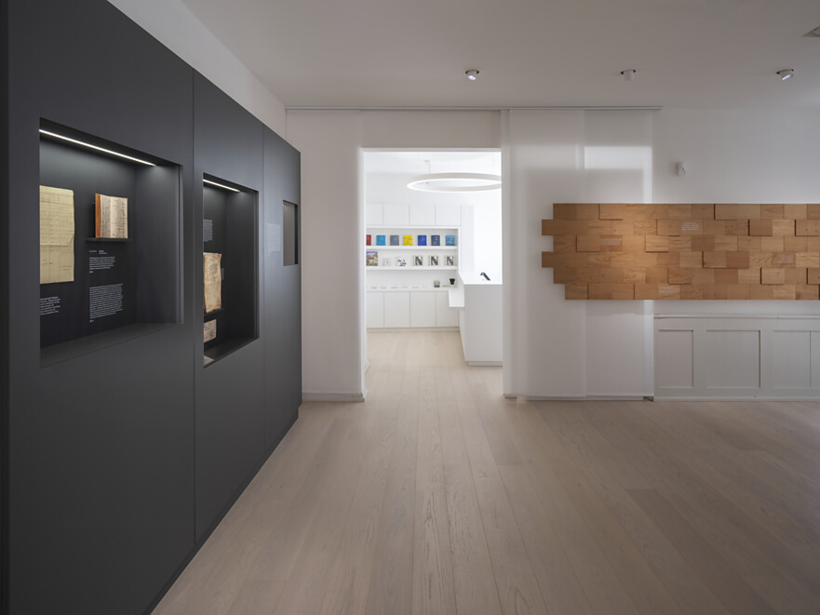 |  | 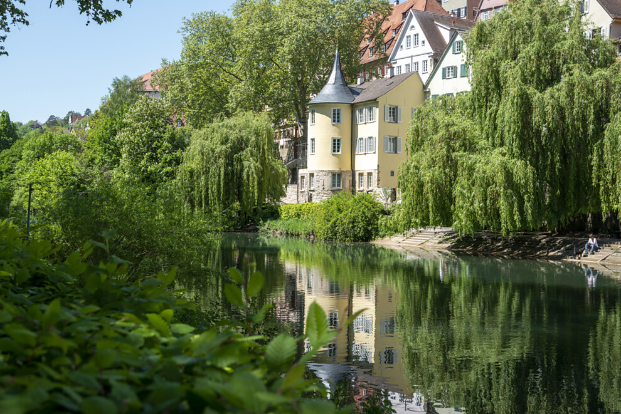
3. |  | 4.
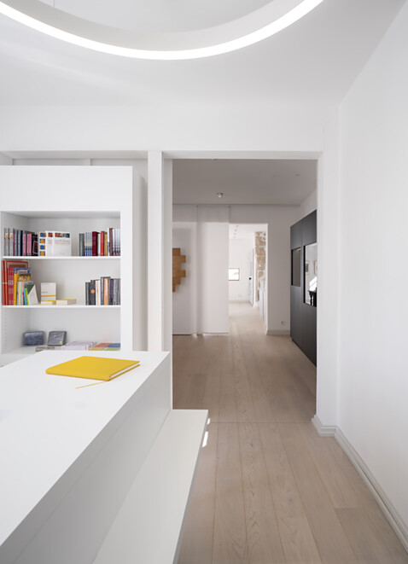 |  | 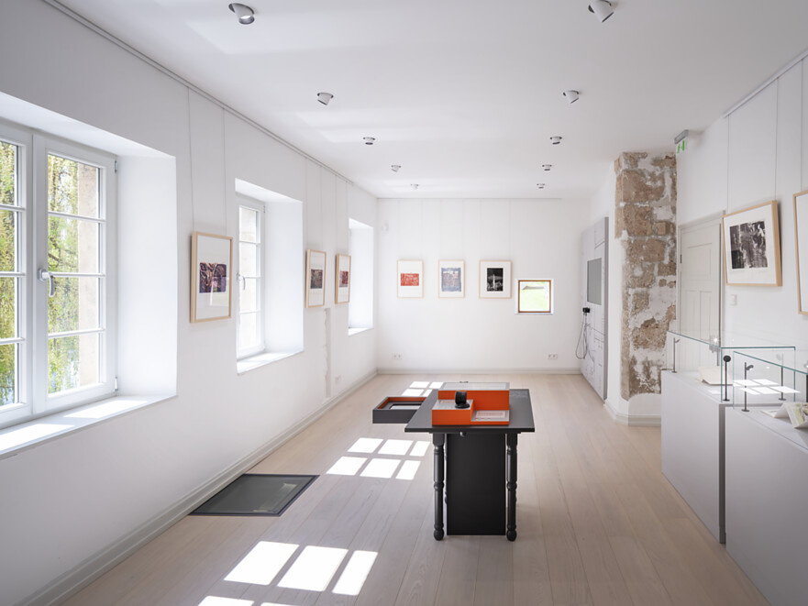

5 Chaque lame Villapark est unique et reflète la beauté et la structure originales du bois – ici le chêne Farina. En outre, elle séduit par son format généreux. Les lames extra larges sont chanfreinées sur leur longueur, soulignant également leur dimension. Photo : David Franck Photographie
5.
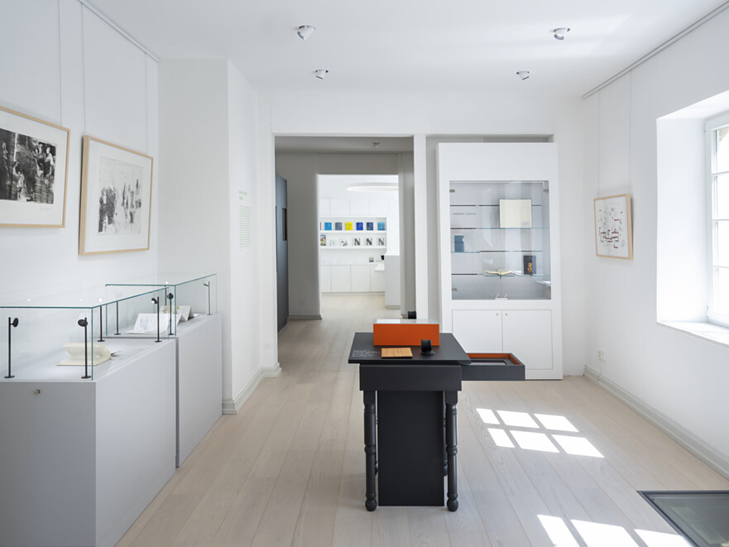

À propos de Bauwerk Parquet
L’entreprise traditionnelle suisse Bauwerk Parquet fabrique avec fiabilité et précision des parquets sachant répondre aux exigences les plus pointues. Si Bauwerk est fier de ses origines, l’entreprise se consacre simultanément à l’innovation. Au cours des dernières années, l’entreprise a beaucoup changé et se réinvente désormais. La société, à l’origine technique et axée sur la production, s’est développée en une société tournée vers le marché et qui s’engage pour des sujets tels que l’habitat sain, la durabilité et le design.
L’assortiment de produits Bauwerk comprend plus de 350 articles, allant du parquet 2-plis ou 3-plis au parquet massif. Plus de 60 % des produits Bauwerk sont fabriqués à St. Margrethen (Suisse). La société mère Bauwerk Group exploite deux usines supplémentaires en Europe (Lituanie et Croatie) ainsi que deux sites de production aux États-Unis (Kentucky et Tennessee). En 2021, Bauwerk Group a vendu environ 9,3 millions de m² de parquet.
bauwerk-parkett.com

